**Descrição**

Orientar os usuários do Marvin na utilização da Automação - Criar arquivos para o Promax.

# Sumário

Descrição

..........................................................................................................................................................1

Sumário ............................................................................................................................................................1

Guia de utilização

.............................................................................................................................................2

Requisição dos dados em formato JSON

..........................................................................................................5

Considerações ..................................................................................................................................................8

# Guia de utilização

Passo a passo de como solicitar a automação para o Marvin.

Para solicitar essa automação, será necessário fazer uma requisição HTTP para a API do Marvin. Recomendamos o uso do Postman ([https://www.postman.com/downloads/) p](https://www.postman.com/downloads/)ara essa tarefa. O usuário poderá escolher entre o retorno em formato JSON ou o retorno de um arquivo no formato CSV contendo as mesmas informações.

Configurações Iniciais:

1. Com o Postman instalado, crie uma nova requisição em branco:

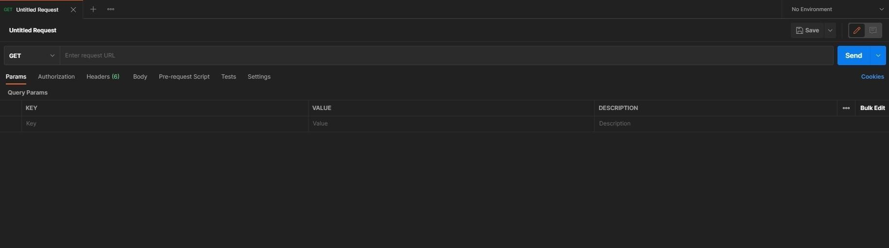

1. Após criada a requisição, configuraremos da seguinte forma:

* Será uma requisição **POST** (canto superior esquerdo do Postman);

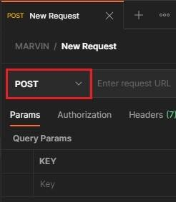

* Com uma URL que será alterada DIARIAMENTE (iremos mandar todo dia no chat “Suporte

B2B” do TEAMS, pela manhã, qual URL a ser utilizada);

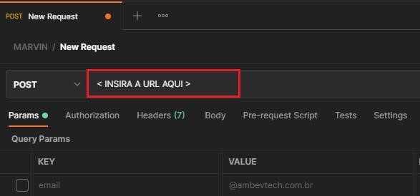

* Em “**Authorization**” crie um **Bearer Token** com o seguinte valor: Bearer APIVzeP9LHGqzALuBvU

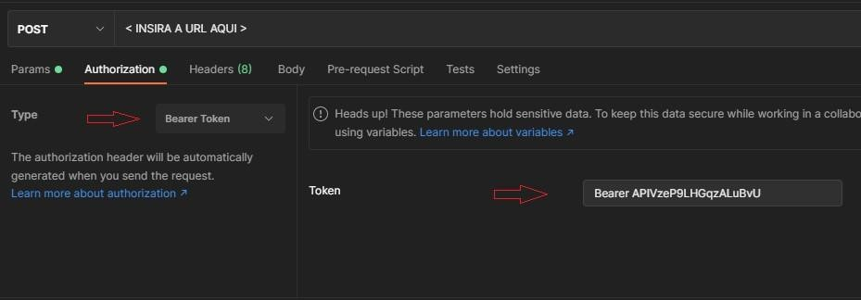

* Na aba “**Params**” crie um parâmetro com a chave “email” que contenha o seu email AmbevTech.

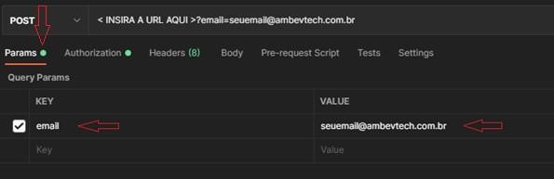

* Crie a chave “response_to_requester” e informe o valor “s” ou “n”. Ao informar “s” nessa chave, a automação vai enviar a resposta para o Teams. Se informar “n” ou não inserir essa chave, apenas não será enviada a resposta no Teams.

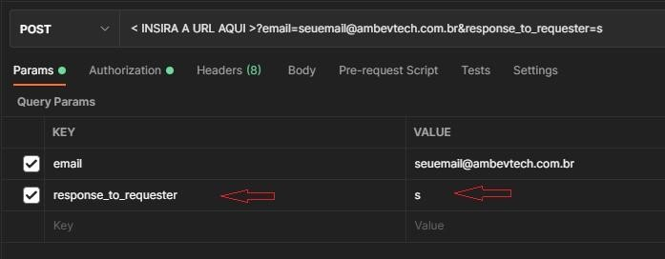

* Você deve definir o parâmetro “unb” com o numero da UNB em que deseja fazer a alteração dos perfis;
* Você deve definir o parâmetro “pdv” com os números do Perfis que devem sofrer alteração, separados por ponto e vírgula (;).

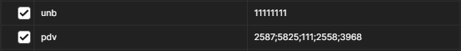

# Requisição dos dados

1. Para executar a requisição, basta clicar em “**SEND**” (no canto superior direito do Postman):

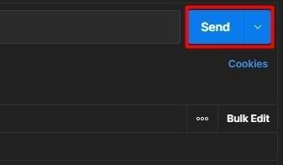

1. O esperado é permanecer nessa tela de carregamento, isso pode levar alguns minutos:

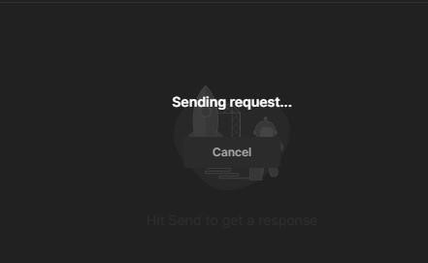

Isso significa que a requisição foi enviada para o Marvin e ele está criando arquivos CSV e distribuindo nas suas respectivas pastas no Promax. Quanto maior for a quantidade de dados, maior o tempo necessário para o Marvin processar a requisição.

1. Uma vez processada a requisição, teremos a resposta com a formatação semelhante a apresentada na imagem abaixo:

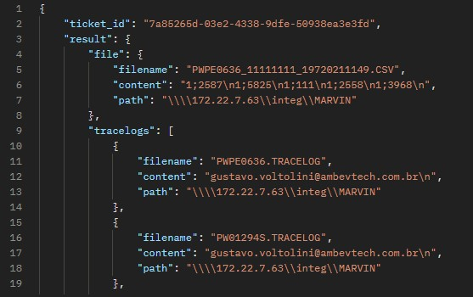

O campo “**ticket_id**” contém o ID do Ticket gerado, é utilizado para buscar o Ticket e obter mais detalhes da requisição;

Em “**result**” estão todos os arquivos criados nas pastas da UNB;

* **file**: Esse é o arquivo criado para fazer as alterações nos Perfis digitados no campo “pdv”;
* **tracelogs**: São os arquivos criados para gerar os logs no Promax;
* **kill**: É o arquivo criado para encerrar a execução do robô do Promax, em Revendas ele não será criado, nessas situações será necessário criá-lo manualmente (Importante verificar esse camp